МИНОБРНАУКИ РОССИИ

ФЕДЕРАЛЬНОЕ ГОСУДАРСТВЕННОЕ БЮДЖЕТНОЕ ОБРАЗОВАТЕЛЬНОЕ

УЧРЕЖДЕНИЕ ВЫСШЕГО ОБРАЗОВАНИЯ

«ВОРОНЕЖСКИЙ ГОСУДАРСТВЕННЫЙ УНИВЕРСИТЕТ»

(ФГБОУ ВО «ВГУ»)

Факультет компьютерных наук

Кафедра информационных технологий управления

Техническое задание

на разработку мобильного приложения «CityConcert»

Исполнители _____*М.Н. Быков, И.Д. Наумова, О.С. Дьяконова, И.В. Черников*

Заказчик __________________*В.С. Тарасов*

Воронеж 2023

Содержание

Содержание 2

1 Общие сведения 7

1.1 Наименование системы 7

1.1.1 Полное наименование системы 7

1.1.2 Условное наименование системы 7

1.2 Плановые сроки начала и окончания работ 7

1.3 Наименование объединений разработчика и заказчика 7

1.4 Перечень документов, на основании которых создается приложение 7

2 Назначение и цели создания системы 8

2.1 Назначение системы 8

2.2 Цель создания системы 8

2.3 Задачи, решаемые при помощи системы 8

3 Требования к системе и программному обеспечению 10

3.1 Требования к безопасности приложения 10

3.2 Требования к программному обеспечению приложения 10

3.3 Требования к численности и квалификации персонала, обслуживающего приложение: 10

3.4 Требования к архитектуре системы 11

4 Структура приложения 12

5 Языковые версии мобильного приложения 14

6 Группы пользователей 15

7 Дизайн приложения 17

8 Навигация по сайту 18

8.1 Основное навигационное меню 18

8.2 Дополнительная навигация 18

9 Описание страниц сайта 19

9.1 Описание статических страниц 19

9.1.1 Страница площадки 19

9.1.2 Страница с правилами 19

9.1.3 Вход 19

9.2 Описание динамических страниц 19

9.2.1 Главная страница 19

9.2.2 Страница мероприятия 19

9.2.3 Страница оформления покупки 19

9.2.4 Страница фильтр 19

9.2.5 Страница поиск 20

9.2.6 Страница авторизации 20

9.2.7 Страница рекомендации 20

9.2.8 Страница профиля 20

9.2.9 Страница «мои билеты» 20

9.2.10 Страница «найти компанию» 20

9.2.11 Страница «обмен билетами» 21

10 Функциональность приложения 22

11 Контент и наполнение сайта 23

12 Требования к документированию 25

13 Дальнейшие улучшения 26

14 Порядок контроля и приемки работ 27

15 Подписи сторон 28

Приложение 29

1. Термины

|  |  |
| --- | --- |
| Аватар | Это изображение или символ, который представляет пользователя в онлайн-среде, например, в социальных сетях, форумах, играх и т.д. |
| Spring Boot | Это фреймворк для разработки приложений на языке Java, который упрощает процесс создания и запуска приложений, основанных на Spring Framework. |
| СУБД PostgreSQL | Это СУБД (система управления базами данных), которая позволяет организовать хранение и управление большими объемами данных. Она используется для хранения различных типов информации, таких как текст, изображения, звук и другие медиа-данные. |
| Flutter | Это инструмент, который помогает программистам создавать мобильные приложения для операционных систем Android и iOS. |
| REST API | Это интерфейс программирования приложений. Он позволяет взаимодействовать с удаленным сервером и обмениваться данными между клиентским и серверным приложением. |
| Таск-менеджер | Это программа для управления проектами, которая позволяет централизованно руководить задачами и их своевременным выполнением. |
| Администратор | Это человек, который отвечает за управление определенными системами, программными приложениями, сетями или устройствами. |
| Spring Security | Это стандартный фреймворк, который используется для защиты приложений на основе Spring. |
| Miro | Это платформа для совместной работы распределенных команд. |
| Trello | Это облачная программа для управления проектами небольших групп. |
| Figma | Это онлайн-сервис для разработки интерфейсов и прототипирования с возможностью организации совместной работы в режиме реального времени. |
| MVC | Это шаблон программирования, разделяющий архитектуру приложения на три модуля: модель (Model), представление (View), контроллер (Controller). Он позволяет изменять каждый компонент независимо друг от друга для простой разработки и поддержки веб-приложений. |
| Back-end | Это программно-аппаратная часть сервиса, отвечающая за функционирование его внутренней части. |
| SQL-инъекция | Это уязвимость, которая позволяет атакующему использовать фрагмент вредоносного кода на языке структурированных запросов (SQL) для манипулирования базой данных и получения доступа к потенциально ценной информации. |
| Хеширование | Это преобразование массива входных данных произвольной длины в выходную битовую строку установленной длины. В таком процессе генерации применяется набор методов хеширования с использованием математических формул (хеш-функций). |

1. Общие сведения
   1. Наименование системы
      1. Полное наименование системы

Приложение для информационного сопровождения мероприятий на различных площадках и продажи электронных билетов на эти мероприятия.

* + 1. Условное наименование системы

CityConcert.

* 1. Плановые сроки начала и окончания работ

Начало работ: 25 марта 2023 года.

Окончание работ: 31 мая 2023 года.

* 1. Наименование объединений разработчика и заказчика

Разработчик: группа 4.2, команда 4

* Cтудент Быков Максим Николаевич;
* Cтудент Дьяконова Ольга Семеновна;
* Cтудент Наумова Ирина Дмитриевна;
* Cтудент Черников Илья Валерьевич.

Заказчик: Старший Преподаватель Тарасов Вячеслав Сергеевич, кафедра Программирования и Информационных Технологий.

* 1. Перечень документов, на основании которых создается приложение

Данное приложение будет создаваться на основании данного технического задания, составленного в соответствии с ГОСТ 34.602-89, и должен удовлетворять всем требованиям, прописанным в нем, а также на основании закона «Об информации, информационных технологиях и о защите информации» от 27.07.2006 N 149-ФЗ.

1. Назначение и цели создания системы
   1. Назначение системы

Для клиента:

Приложение предназначено для покупки электронных билетов на запланированные мероприятия.

Для заказчика:

Основным назначением является создание мероприятий для последующей продажи билетов на них.

* 1. Цель создания системы

Данная система создается для получения прибыли с продажи билетов на мероприятия.

* 1. Задачи, решаемые при помощи системы
* Продажа билетов пользователям приложения;
* Предоставление неавторизованному пользователю возможности входа в учётную запись, при её наличии, и регистрации, при её отсутствии;
* Предоставление авторизованному пользователю возможности поиска компании на конкретное мероприятие;
* Предоставление авторизованному пользователю возможности обмена билета на конкретное мероприятие;
* Сохранение истории заказов, доступной для просмотра авторизованному пользователю;
* Формирование списка рекомендаций для авторизованного пользователя на основе его предыдущих заказов;
* Предоставление администратору возможности добавлять, редактировать и удалять мероприятия;
* Предоставление администратору возможности добавлять площадки для проведения мероприятий.

1. Требования к системе и программному обеспечению
   1. Требования к безопасности приложения

Разрабатываемое приложение должно быть защищено от таких угроз безопасности, как:

* SQL-инъекции;
* Небезопасное хранение паролей;
* Перехват запросов.

Безопасность приложения обеспечивает фреймворк Spring Security. В его функциональность входит защита от SQL-инъекций, а также хеширование паролей. За безопасность платежей приложения отвечает API платёжной системы.

* 1. Требования к программному обеспечению приложения

Серверная часть:

* Java (версия 8 и выше);
* Spring Boot;
* Spring Security;
* СУБД PostgreSQL.

Клиентская часть:

* Android 12 или новее;
* Flutter.
  1. Требования к численности и квалификации персонала, обслуживающего приложение:

При штатной работе приложения:

* Один или более администратор, осуществляющий контроль за размещаемым материалом.

В случае необходимости исправления ошибок или добавления новой функциональности:

* Один или более разработчик со знаниями Java, Spring Boot, PostgreSQL;
* Один или более разработчик со знаниями Flutter.
  1. Требования к архитектуре системы

Серверная архитектура должна быть реализована в соответствии с паттерном MVC, c чётким разделением на Model (модель), View (вид), и Controller (контроллер). Пользователи взаимодействуют с приложением с помощью клиентской части веб-приложения. Взаимодействие происходит в соответствии с архитектурным подходом REST API.

1. Структура приложения

Система должна представлять собой: Back-end Spring Boot REST, выступающий в роли API, как сервис взаимодействия с базой данных, база данных PostgreSQL, хранящая в себе данные приложения, мобильное приложение, написанное на Flutter.

Их взаимодействие реализуется с помощью REST API.

Компоненты системы обладают следующей функциональностью.

* Back-end:

1. Обработка запросов;
2. Составление рекомендаций для конкретного пользователя;
3. Работа с базой данных;
4. Обращение к сторонним API;
5. Реализация авторизации и аутентификации пользователей;
6. Реализация функциональности поиска компании на мероприятие;
7. Реализация функциональности обмена билетов на мероприятие.

* Мобильное приложение:

1. Отправление запросов пользователя на сервер;
2. Отображение информации по запросам пользователя.

Схематичное изображение структуры проекта продемонстрировано на Рисунке 1.

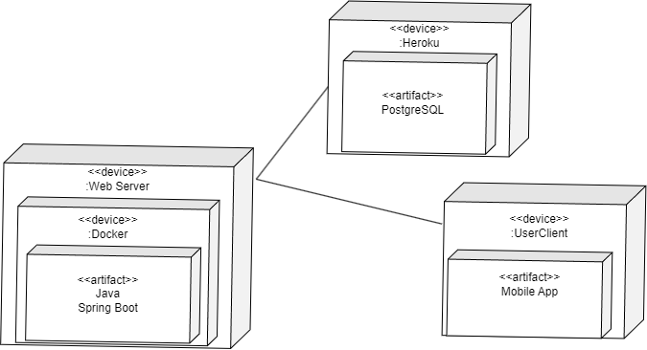

1. Диаграмма развертывания
2. Языковые версии мобильного приложения

Язык интерфейса приложения - русский.

1. Группы пользователей

Система включает несколько ролей пользователей:

* Неавторизованный пользователь – обладает доступом к списку мероприятий и к базовым функциям приложения - таким как фильтр мероприятий и поиск, и имеет возможность покупать билеты, а также просматривать список рекомендаций;
* Авторизованный пользователь – помимо возможностей неавторизованного пользователя обладает доступом к функциям обмена билетов и поиском компании на мероприятие, а также просматривать историю заказов в профиле пользователя;
* Администратор – может добавлять новые мероприятия и площадки, а также изменять существующие мероприятия и удалять их.

Схематическое изображение групп пользователей и их действий продемонстрировано на Рисунке 2.

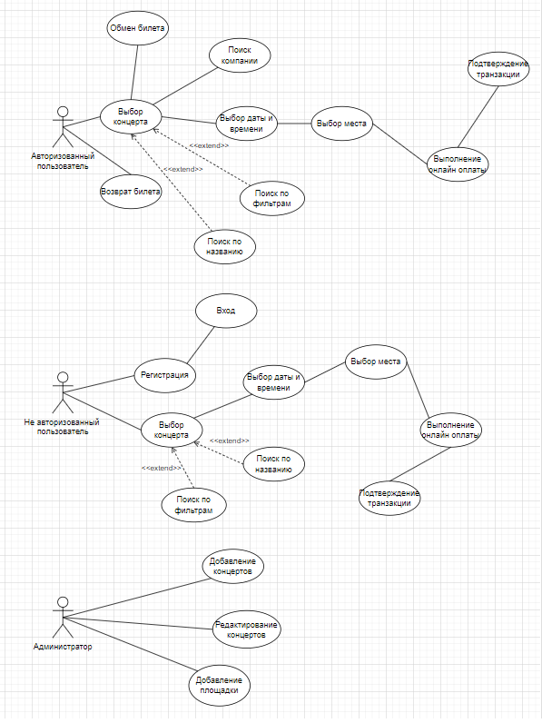

1. Диаграмма прецедентов
2. Дизайн приложения

Приложение выполнено в темной теме (основные цвета #131313 #262626) с акцентным цветом (цвет #FC17E5). Шрифты семейства sans-serif (без засечек).

1. Навигация по сайту
   1. Основное навигационное меню

Навигация по страницам приложения осуществляется через кнопки на меню в нижней части экрана:

* Кнопка «каталог» при нажатии происходит переход к главное странице (каталогу), где представлены все мероприятия;
* Кнопка «рекомендации» при нажатии происходит переход к каталогу персонально подобранных мероприятий;
* Кнопка «поиск» при нажатии открывается страница, где можно выполнить поиск мероприятия;
* Кнопка «мои билеты» при нажатии открывается список билетов пользователя;
* Кнопка «профиль» при нажатии происходит переход к профилю пользователя.

На главной странице (каталог), в верхней части экрана, также присутствует кнопка с переходом к странице фильтрации и странице информации с правилами.

* 1. Дополнительная навигация

Со страницы «каталог» осуществляется переход к странице конкретного мероприятия. Со страницы «мои билеты» и страницы поиска мероприятий можно также перейти к странице конкретного мероприятия. Со страницы конкретного мероприятия можно перейти на страницу с информацией о площадке, на которой будет проходить данное мероприятие.

1. Описание страниц сайта
   1. Описание статических страниц
      1. Страница площадки

Страница площадки содержит информацию о месте проведения мероприятия (подробнее об информации в пункте 12).

* + 1. Страница с правилами

Список правил использования приложения.

* + 1. Вход

Экран загрузки с логотипом.

* 1. Описание динамических страниц
     1. Главная страница

Главная страница, или каталог, включает в себя карточки для мероприятий. Карточка содержит кнопку «купить», которая при нажатии ведёт к странице оформления покупки. При нажатии на карточку открывается страница мероприятия.

* + 1. Страница мероприятия

Страница мероприятия включает информацию о мероприятии (подробнее об информации в пункте 12), информацию о площадке проведения, кнопку «купить». При нажатии на кнопку «купить» происходит переход на страницу оформления заказа. Для авторизованного пользователя на странице мероприятия также показаны две кнопки с переходом к поиску компании людей на мероприятие и с переходом к обмену билетами.

* + 1. Страница оформления покупки

Страница оформления содержит форму с выбором места, полем для почты, на которую будет выслан билет и кнопку «перейти к оплате», при нажатии на которую осуществляется переход к оплате.

* + 1. Страница фильтр

Страница фильтр включает в себя список критериев для фильтрации мероприятий с выбором варианта или полем для ввода значения, в зависимости от критерия. Кнопка «применить» при нажатии на которую отображается список выбранных фильтром мероприятий.

* + 1. Страница поиск

Страница с полем для ввода слов для поиска.

* + 1. Страница авторизации

Содержит форму для ввода логина и пароля, кнопки «зарегистрироваться» и «войти».

* + 1. Страница рекомендации

Включает в себя персональную выборку мероприятий в соответствии с историей заказов авторизованного пользователя. Для неавторизованного пользователя заполнение списка рекомендаций происходит на основе «популярных» мероприятий – мероприятий, на которые было продано наибольшее количество билетов за предыдущие 24 часа.

* + 1. Страница профиля

Содержит фото профиля пользователя, имя пользователя, почту, кнопку «настройки» при нажатии которой можно редактировать данные о пользователе, кнопку «выход», текстовое сообщение «специальные возможности», где приведена информация о том, что доступно пользователю при регистрации, кнопку «удалить аккаунт».

* + 1. Страница «мои билеты»

Страница содержит карточки приобретенных пользователем билетов. При нажатии на билет на предстоящее мероприятие происходит переход к странице мероприятия, которому соответствует билет. Завершённые мероприятия также отображаются в списке, но с затемнением.

* + 1. Страница «найти компанию»

Страница содержит сообщения пользователей, которые ищут компанию на мероприятие, кнопку «добавить запись», при нажатии на которую открывается текстовое поле для ввода объявления о поиске компании и кнопка «публиковать», которая добавляет объявление.

* + 1. Страница «обмен билетами»

Страница включает список билетов, выставленных пользователями для обмена, кнопку «обменять», при нажатии на которую открывается страница с выбором билета для обмена из списка купленных, а также кнопку «добавить» при нажатии на которую пользователь может выбрать и выставить билет для обмена.

1. Функциональность приложения

Неавторизованному пользователю должны быть предоставлены следующие функции:

* Просмотр каталога мероприятий;
* Оформление заказа при условии указания электронной почты;
* Просмотр информации о площадках, на которых проходят мероприятия;
* Получение билета на мероприятие по электронной почте.

Авторизованному пользователю, помимо функций, доступных неавторизованному, должны быть предоставлены следующие функции:

* Поиск компании людей на мероприятие;
* Обмен купленных билетов на конкретное мероприятие;
* Просмотр персональных рекомендаций;
* Просмотр истории заказов.

Администратору должны быть предоставлены следующие функции:

* Добавление нового мероприятия;
* Редактирование информации о мероприятии;
* Удаление мероприятия;
* Добавления площадки;
* Редактирование информации о площадке;
* Удаление площадки.

1. Контент и наполнение сайта

Основным наполнением сайта является две сущности – мероприятие и площадка.

Мероприятие — это концерт/фестиваль, на который в данном приложении продаются билеты.

Существуют две формы отображения мероприятия: карточка в каталоге и отдельная страница.

Карточка – краткая форма отображения мероприятия, удобная для отображения мероприятия в каталоге. Содержит основную информацию о мероприятии:

* Изображение (фото артиста/афиша);
* Дата и время проведения;
* Площадка проведения;
* Имя артиста;
* Цена билета.

Карточка отображается в каталоге до тех пор, пока на указанное мероприятие есть билеты, либо пока мероприятие не проведено. При выполнении данных условий мероприятие убирается из каталога и становится доступным только для купивших на него билет авторизованных пользователей.

Отдельная страница мероприятия предоставляет более развёрнутое описание мероприятия.

Помимо характеристик, представленных в карточке, отдельная страница содержит:

* Краткий текстовый обзор мероприятия (тизер);
* Жанровые дескрипторы, описывающие деятельность артиста;
* Страницы обмена билета и поиска компании на мероприятии (доступны авторизованным пользователям).

Площадка – вспомогательная сущность, несущая информационный характер. Представляет из себя страницу, содержащую основную информацию о месте проведения мероприятий. Содержит:

* Полное название площадки;
* Описание площадки;
* Адрес площадки;
* Количество мест;
* Фото площадки.

1. Требования к документированию

Проектная документация должна быть разработана в соответствии с ГОСТ 34.201-89.

* Отчетные материалы должны включать в себя текстовые материал - курсовую работу, и видеоматериал - видеозапись с презентацией проекта;
* Предоставление приложения осуществляется в соответствии с данным Техническим заданием;
* Формирование функциональной схемы приложения осуществляется с помощью инструмента Miro;
* Демонстрация дизайна проекта осуществляется с помощью инструмента Figma;
* Распределение задач и отслеживание рабочего процесса происходит с помощью таск-менеджера Trello;
* Документирование REST API происходит с помощью инструмента Swagger.

1. Дальнейшие улучшения

В будущем в приложение может быть добавлена светлая тема, дополнительные языки интерфейса, возможность добавлять мероприятия в «список желаний» или «избранное», возможность фильтровать и искать билеты в разделе «мои билеты». Также может быть добавлено уведомление пользователя о предстоящих мероприятиях.

Для администратора может быть добавлена возможность указать несколько дат проведения для одного мероприятия.

1. Порядок контроля и приемки работ

Приложение планируется предоставлять для проверки каждые две недели во время занятий по предмету, а также в ходе рубежных аттестаций. Готовое приложение с полной документацией будет предоставлено заказчику в указанную в данном техническом задании дату. Заказчик определит соответствие приложения требованиям и осуществит его прием.

Вся документация должна быть подготовлена и передана, как в печатном, так и в электронном виде, а также размещена на GitHub.

1. Подписи сторон

|  |  |
| --- | --- |
| ЗАКАЗЧИК:  Ст. преп. Тарасов В.С.  ____________________/________/ «_____»____________ 20____ г. | ИСПОЛНИТЕЛЬ:  Руководитель группы ТП-4.2-4 Быков М.Н.  ____________________/________/  Разработчик Наумова И.Д.  ____________________/________/  Разработчик Дьяконова О.С.  ____________________/________/  Разработчик Черников И.В.  ____________________/________/  «_____»____________ 20____ г. |

Приложение

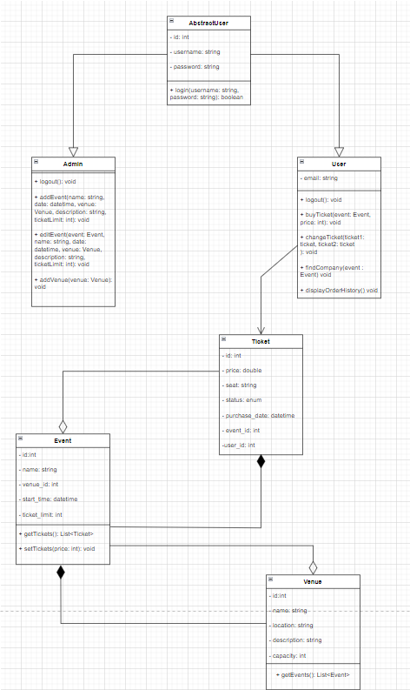

1. Диаграмма классов

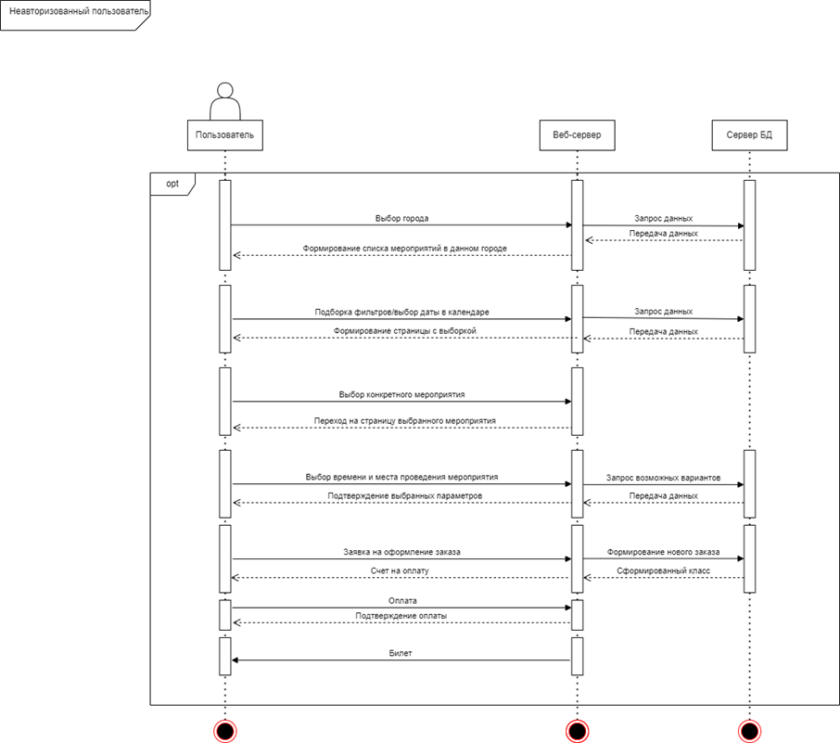

1. Диаграмма последовательности для неавторизованного пользователя

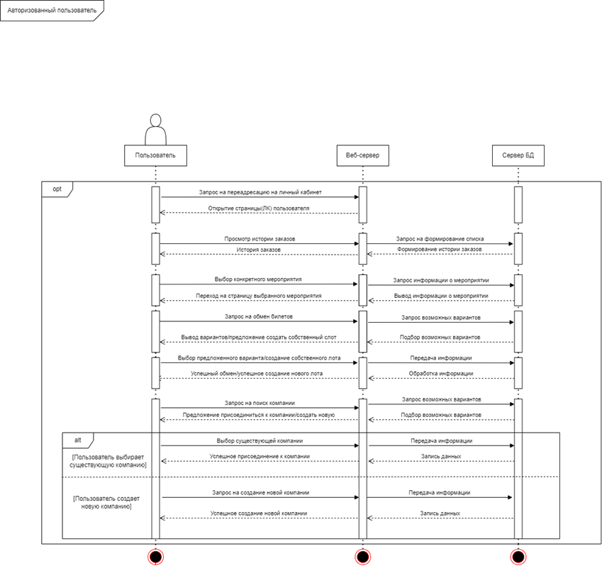

1. Диаграмма последовательности для авторизованного пользователя

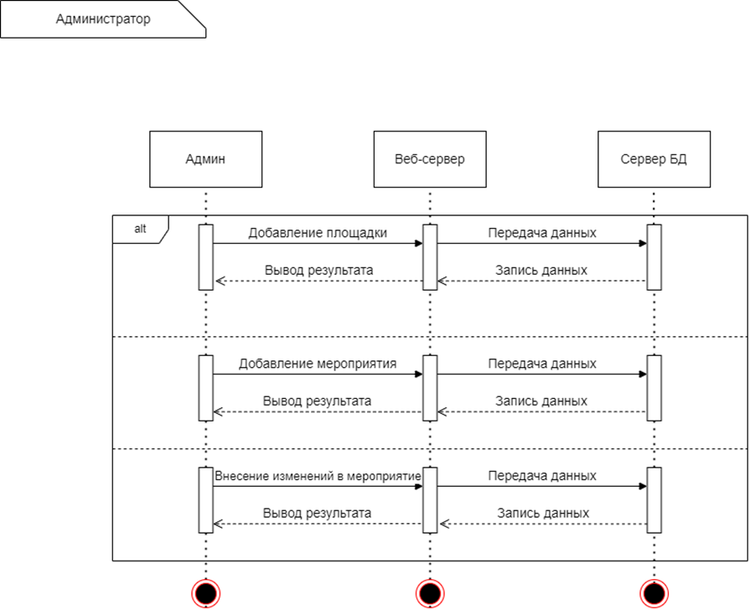

1. Диаграмма последовательности для администратора

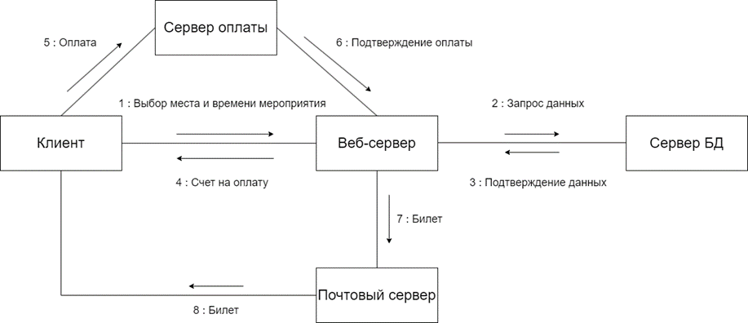

1. Диаграмма сотрудничества